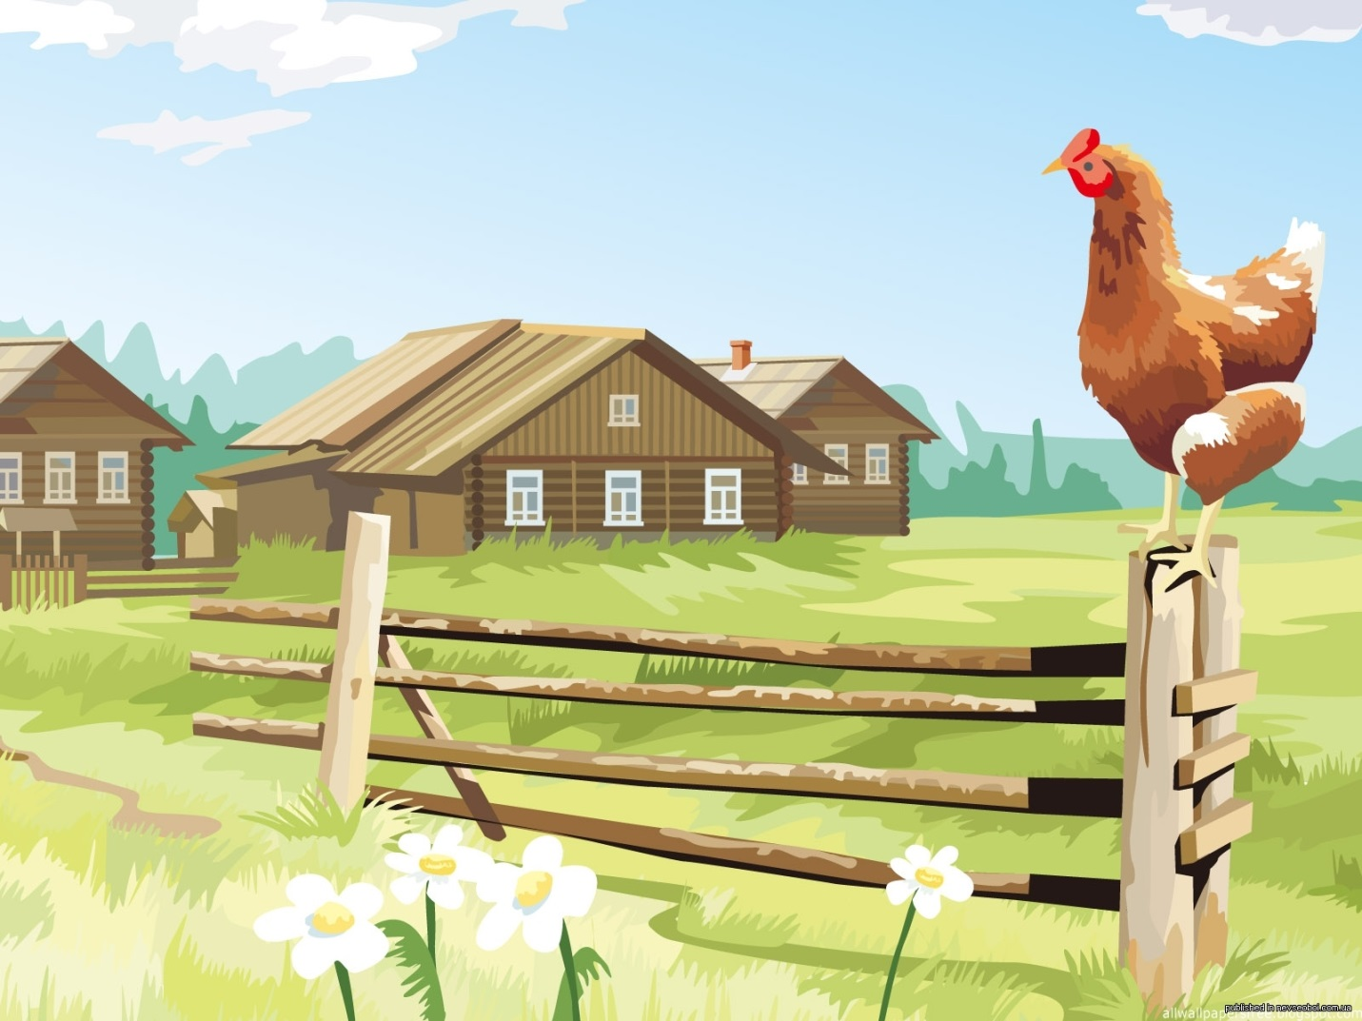**Маюровский вестник**

**_____________________________________________________________**

***Периодическое издание Администрации Маюровского сельсовета***

**____________________________________________________________________________**

**№01, январь 2021 год.**

### Постановление №1 от 22.01.2021 «О реализации Закона Новосибирской области от 4 ноября 2005 г. N 337-ОЗ "Об учете органами местного самоуправления граждан в качестве нуждающихся в жилых помещениях, предоставляемых в Новосибирской области по договорам социального найма»

1. Постановление №2 от 22.01.2021 «Об очистке кровли зданий и сооружений от снега»
2. Постановление №3 от 22.01.2021 «Об утверждении Плана мероприятий по обследованию жилых помещений инвалидов и общего имущества в многоквартирных домах, в которых проживают инвалиды, в целях их приспособления с учетом потребностей  
   инвалидов и обеспечения условий их доступности для инвалидов на 2021 год»
3. Постановление № 4 от 26.01.2021 «Об утверждении плана правотворческой деятельность администрации Маюровского сельсовета Сузунского района Новосибирской области на 2021 год»
4. Постановление №5 от 26.01.2021 «Об отмене постановления администрации Маюровского сельсовета Сузунского района Новосибирской области от 29.04.2013г. № 37 «Об определении способа расчета расстояния от организаций и (или) объектов, указанных в постановлении правительства Российской Федерации от 27.12.2012 № 1425, до границ прилегающих территорий, на которых не допускается розничная продажа алкогольной продукции»

АДМИНИСТРАЦИЯ

МАЮРОВСКОГО СЕЛЬСОВЕТА

Сузунского района Новосибирской области

ПОСТАНОВЛЕНИЕ

## От 22.01.2021 с. Маюрово № 1

### О реализации Закона Новосибирской области от 4 ноября 2005 г. N 337-ОЗ "Об учете органами местного самоуправления граждан в качестве нуждающихся в жилых помещениях, предоставляемых в Новосибирской области по договорам социального найма"

Руководствуясь Федеральным законом Российской Федерации от 06.10.2013 № 131-ФЗ «Об общих принципах организации местного самоуправления в Российской Федерации», в целях реализации Закона Новосибирской области от 04.11.2005 № 337-ОЗ «Об учете органами местного самоуправления граждан в качестве нуждающихся в жилых помещениях, предоставляемых в Новосибирской области по договорам социального найма», администрация Маюровского сельсовета Сузунского района Новосибирской области

ПОСТАНОВЛЯЕТ:

1. Для расчета располагаемого дохода и определения потребности в средствах на приобретение жилья установить:

- коэффициент увеличения прожиточного минимума – 1,0;

- нормативный период накопления сбережений для приобретения жилья – 10 лет;

- среднюю рыночную (нормативную) цену квадратного метра общей площади жилья на территории Маюровского сельсовета Сузунского района Новосибирской области на 2021 год – в размере 48 912 (сорок восемь тысяч девятьсот двенадцать) рублей.

2. Опубликовать настоящее постановление в периодическом информационном печатном издании Маюровского сельсовета Сузунского района Новосибирской области «Маюровский вестник» и на официальном сайте администрации Маюровского сельсовета Сузунского района Новосибирской области в сети Интернет.

Глава Маюровского сельсовета

Сузунского района Новосибирской области В.В. Чурикова

АДМИНИСТРАЦИЯ  
 МАЮРОВСКОГО СЕЛЬСОВЕТА

Сузунского района Новосибирской области

ПОСТАНОВЛЕНИЕ

От 22.01.2021г. с.Маюрово № 2

Об очистке кровли зданий и сооружений от снега

Руководствуясь Федеральным законом от 06.10.2003 № 131-ФЗ «Об общих принципах организации местного самоуправления в Российской Федерации», ст.29,39,42 Закона «О местном самоуправлении в Новосибирской области», Уставом Маюровского сельсовета в целях предупреждения чрезвычайных ситуаций и возникновения несчастных случаев

ПОСТАНОВЛЯЕТ:

1. В целях предотвращения аварийной ситуации, руководителям предприятий и организаций всех форм собственности, частным лицам, хозяевам домовладений обеспечить своевременную очистку кровель и карнизных зданий от наледи, сосулек и скоплений снега.

2. Контроль за исполнением данного постановления оставляю за собой.

Глава Маюровского сельсовета

Сузунского района Новосибирской области В.В.Чурикова

АДМИНИСТРАЦИЯ

МАЮРОВСКОГО СЕЛЬСОВЕТА

Сузунского района новосибирской области

ПОСТАНОВЛЕНИЕ

От 22.01.2021 г. с. Маюрово № 3

Об утверждении Плана мероприятий по обследованию жилых помещений инвалидов и общего имущества в многоквартирных домах, в которых проживают инвалиды, в целях их приспособления с учетом потребностей инвалидов и обеспечения условий их доступности для инвалидов на 2021 год

В соответствии с Постановлением Правительства РФ от 09.07.2016 № 649 «О мерах по приспособлению жилых помещений и общего имущества в многоквартирном доме с учетом потребностей инвалидов», администрация Маюровского сельсовета Сузунского района Новосибирской области

ПОСТАНОВЛЯЕТ:

1.Утвердить План мероприятий по обследованию жилых помещений инвалидов и общего имущества в многоквартирных домах, в которых проживают инвалиды, в целях их приспособления с учетом потребностей инвалидов и обеспечения условий их доступности для инвалидов на 2021 год согласно Приложению.

2. Опубликовать настоящее постановление в периодическом информационном печатном издании "Маюровский вестник" и разместить на официальном сайте администрации Маюровского сельсовета Сузунского района Новосибирской области в сети "Интернет".

3. Контроль за выполнением настоящего постановления оставляю за собой.

Глава Маюровского сельсовета

Сузунского района Новосибирской области В.В. Чурикова

УТВЕРЖДЕНО

постановлением администрации

Маюровского сельсовета Сузунского района Новосибирской области

От 22.01. 2021г. № 3

План   
мероприятий по обследованию жилых помещений инвалидов и общего имущества в многоквартирных домах, в которых проживают инвалиды, в целях их приспособления с учетом потребностей инвалидов и обеспечения условий их доступности для инвалидов   
на 2021 год

|  |  |  |  |
| --- | --- | --- | --- |
| № п/п | Мероприятие | Срок исполнения мероприятия | Ответственный |
| 1. | Выявление места жительства инвалидов по категориям, предусмотренных Постановлением Правительства РФ от 09.07.2016 №649, а именно:  а)  со стойкими расстройствами двигательной функции, сопряженными с необходимостью использования кресла-коляски, иных вспомогательных средств передвижения;  б) со стойкими расстройствами функции слуха, сопряженными с  необходимостью использования вспомогательных средств;  в) со стойкими расстройствами функции зрения, сопряженными  с необходимостью использования собаки – проводника, иных вспомогательных средств;  г) с задержками в развитии и другими нарушениями функций организма человека. | май 2021 года | Глава поселения, заместитель главы  администрации |
| 2. | Запрос  документов о характеристиках жилого помещения инвалида, общего имущества в многоквартирном доме, в котором проживает инвалид (технический паспорт (технический план), кадастровый паспорт и иные документы). Подготовка и направление в муниципальную комиссию имеющихся документов о характеристиках жилого помещения, входящего в состав муниципального жилищного фонда, в котором проживает инвалид, общего имущества в многоквартирном доме (технический паспорт (технический план), кадастровый паспорт, иные документы) Проведение заседания муниципальной комиссии | Май 2021года | Глава поселения, заместитель главы  администрации |
| 3. | Составление графика обследования жилых помещений инвалидов и общего имущества  в многоквартирных домах, в которых проживают инвалиды. | май 2021года | Глава поселения, заместитель главы  администрации |
| 4. | Обследование жилых помещений инвалидов и общего имущества  в многоквартирных домах, в которых проживают инвалиды,  по форме утвержденной Министерством строительства и жилищно- коммунального хозяйства РФ по категориям инвалидов:   а) со стойкими расстройствами двигательной функции, сопряженными с необходимостью использования кресла-коляски, иных вспомогательных средств передвижения.  б) со стойкими расстройствами функции слуха, сопряженными с   необходимостью использования вспомогательных средств.   в)со стойкими расстройствами функции зрения, сопряженными    с необходимостью использования собаки – проводника, иных вспомогательных средств.   г) с задержками в развитии и другими нарушениями функций  организма человека. Заседание муниципальной комиссии | июнь 2021 года | Глава поселения, заместитель главы  администрации |
| 5. | Заседание муниципальной комиссии  и подведение итогов обследования:   - экономическая оценка потребности в финансировании по капитальному ремонту  или реконструкции многоквартирного дома (части) дома, в котором проживает инвалид, в целях приспособления жилого помещения инвалида и (или) общего имущества в многоквартирном доме, в котором проживает инвалид. | Июнь 2021  Сентябрь 2021  Декабрь 2021 | Глава поселения, заместитель главы  администрации |

АДМИНИСТРАЦИЯ

МАЮРОВСКОГО СЕЛЬСОВЕТА

Сузунского района Новосибирской области

ПОСТАНОВЛЕНИЕ

От 26.01.2021 г. с. Маюрово № 4

Об утверждении плана правотворческой

деятельности администрации Маюровского сельсовета Сузунского района Новосибирской области на 2021 год

В соответствии с Уставом Маюровского сельсовета Сузунского района Новосибирской области, администрация Маюровского сельсовета Сузунского района Новосибирской области,

ПОСТАНОВЛЯЕТ:

1. Утвердить план правотворческой деятельности администрации Маюровского сельсовета Сузунского района Новосибирской области на 2021 год согласно приложению.

2. Контроль за исполнением настоящего постановления оставляю за собой.

Глава Маюровского сельсовета

Сузунского района Новосибирской области В.В. Чурикова

Приложение

к постановлению администрации Маюровского сельсовета Сузунского района Новосибирской области

от 26.01.2021 № 4

План

правотворческой деятельности администрации Маюровского сельсовета Сузунского района Новосибирской области

на 2021 год

|  |  |  |  |
| --- | --- | --- | --- |
| №  п/п | Наименование проекта правового акта | Срок  внесения | Ответственные должностные лица |
|  | Внесение изменений в действующие МНПА по вопросам приватизации муниципального имущества в целях их приведения в соответствие с постановлением Правительства РФ от 29.12.2020 №2352;  Разработка проекта НПА о внесении изменений в ПА, утверждающий порядок планирования приватизации муниципального имущества, в соответствии с постановлением Правительства РФ от 29.12.2020 №2352, для внесения в представительный орган поселения в целях его принятия | Июнь 2021 года | специалист администрации Маюровского сельсовета Сузунского района Новосибирской области |
|  | Внесение изменений в МНПА по вопросам местного значения в пределах компетенции | в течение года, по мере необходимости | специалист администрации Маюровского сельсовета Сузунского района Новосибирской области |

АДМИНИСТРАЦИЯ

МАЮРОВСКОГО СЕЛЬСОВЕТА

Сузунского района Новосибирской области

ПОСТАНОВЛЕНИЕ

26.01.2021 г. с. Маюрово № 5

Об отмене постановления администрации Маюровского сельсовета Сузунского района Новосибирской области от 29.04.2013г. № 37 «Об определении способа расчета расстояния от организаций и (или) объектов, указанных в постановлении правительства Российской Федерации от 27.12.2012 № 1425, до границ прилегающих территорий, на которых не допускается розничная продажа алкогольной продукции»

В соответствии с Федеральным законом №131-ФЗ от 06.10.2003 "Об общих принципах организации местного самоуправления в Российской Федерации", администрация Маюровского сельсовета Сузунского района Новосибирской области

ПОСТАНОВЛЯЕТ:

1. Отменить постановление администрации Маюровского сельсовета Сузунского района Новосибирской области от 29.04.2013г. № 37 «Об определении способа расчета расстояния от организаций и (или) объектов, указанных в постановлении правительства Российской Федерации от 27.12.2012 № 1425, до границ прилегающих территорий, на которых не допускается розничная продажа алкогольной продукции»

2. Опубликовать настоящее постановление в периодическом печатном издании «Маюровский вестник» и разместить на официальном сайте администрации Маюровского сельсовета Сузунского района Новосибирской области.

Глава Маюровского сельсовета

Сузунского района Новосибирской области В.В. Чурикова